51603362 – Nguyễn Thanh Tuấn

I.a

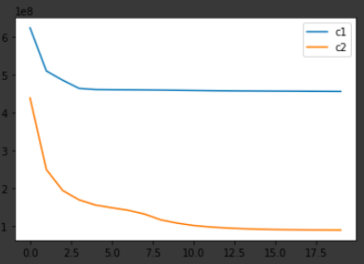

C1.txt

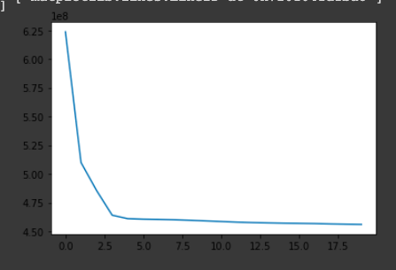

C2.txt

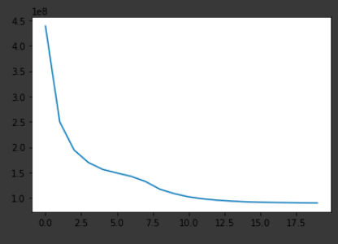

c1 cải thiện được 26% sau 10 lần lặp

c2 cải thiện được 75% sau 10 lần lặp

bởi vì c2 phân các cụm ban đầu xa nhau hơn, có ít trùng lặp hơn, cục được chia ít thường xuyên hơn nên c2 tốt hơn c1.

II.a

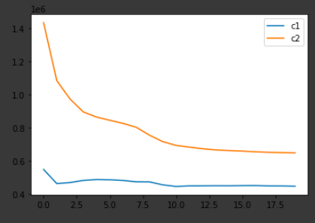

c1 cải thiện được 19%

c2 cải thiện được 52%

bởi vì c2 phân các cụm ban đầu xa nhau hơn, có ít trùng lặp hơn, cục được chia ít thường xuyên hơn nên c2 tốt hơn c1.